Инструкция по применению. **Процедура укладки**

Подготовьте поверхность и следуйте инструкции:

* Подберите наиболее подходящую по ширине ленту Экобит
* Размотайте ленту Экобит до тех пор,пока не будет достигнута желаемая длина
* Удалите силиконовую защитную пленку и наложите ленту Экобит
* Нажмите прижимным роликом или тканевой салфеткой

Подготовка к использованию

Экобит совместим с большинством строительных материалов. Никаких специальных инструментов не требуется для использования лент Экобит, достаточно иметь острый нож и прижимной ролик. Поверхность,на которую наносится Экобит должна быть сухой, чистой, компактной и очищенной от загрязнений. Если поверхность пористая, то должен быть нанесен Праймер (грунтовка). В любом случае рекомендуется использовать праймер согласно инструкциям производителя. Иначе неверное нанесение грунтовки может повлиять на эффективность использования лент.

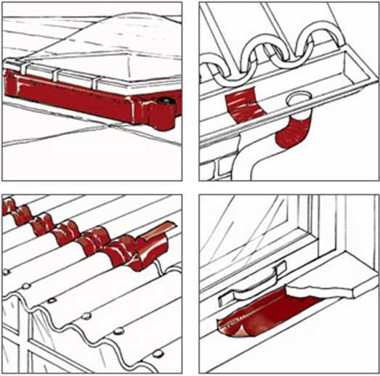

ЕКОВ1Т